

佐賀地区日中友好協会主催
第17回 中 国 映 画 祭 開 催
母と来た道 「初恋のきた道」の脚本家が再び贈る愛の物語

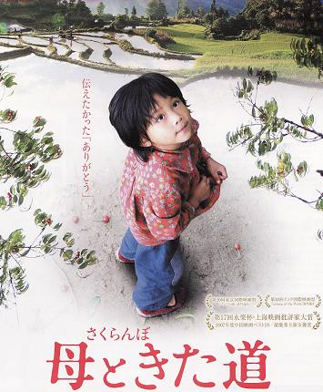
会場：佐賀市文化会館中ホール
日時：２０１０年２月１１日（木）
開場：PM１時 開演：PM１時３０分
入場料：前売券（1500円）



親子<中学生以下>ペアー券(２000円）
◯チケット購入お問い合わせ先◯ 佐賀地区日中友好協会
〒849-0926 佐賀県佐賀市若宮二丁目14番1号 ホワイトピア若宮103号
ＴＥＬ＆ＦＡＸ 0952－33－1200 e-mail saganichu@rapid.ocn.ne.jp
http://www.saganichu.com

現代では失われつつある親子の絆の深まりを
通して、少女が自立し、成長してゆく姿を爽や
かに描いた感動の作品です。

知的障害の母親役で身振り手振りだけの難役に素晴ら
しい演技を見せ高い評価を受けた女優ミャオ・プゥ
棚田の写真家として有名なマ・リーウェン
この地を熟知している彼の存在無くして撮影は
成り立たなかった。 ―チャン監督の述懐

お母さんの背中の温もりにつつまれて見た故郷は
緑の風に揺らぐ稲穂、蒼い河のせせらぎ・・・・
 ストーリー
1980年代の中国。美しい棚田の広がる豊かな自然に抱かれた雲南省の農村が背景。
知的障害を持つ桜桃(インタウ)と足の不自由な葛望（グォワン）が結婚。
ある日、些細な夫婦喧嘩で家を追い出された桜桃が暗い夜道をさまよい歩いているとき泣いている赤ん坊を見つけた・・・。

どこへ行くにも一緒の二人

